使用说明书

KGZC-20A 变压器直流电阻测试仪

武汉科港动力电气有限公司

WuHan KeGang Power Electric Co.，Ltd

目 录

一、产品概述 3
二、安全措施 3
三、功能特点 3
四、技术参数 3
五、使用条件 4
六、面板介绍 4
七、操作说明 5
八、注意事项 6

一、产品概述
变压器的直流电阻是变压器制造中半成品、成品出厂试验、安装、交接试验及电力部门预防性试验的必测项目，能有效发现变压器线圈的选材、焊接、连接部位松动、缺股、断线等制造缺陷和运行后存在的隐患。为了满足变压器直流电阻快速测量的需要，公司利用自身技术优势研制20A变压器直流电阻测试仪。该仪器采用全新电源技术，整机由单片机控制，自动完成自检、数据处理、显示、打印等功能，具有自动放电和放电指示功能。仪器测试精度高，操作简便，可实现变压器直阻的快速测量。

二、安全措施
2.1使用本仪器前一定要认真阅读本手册。
2.2仪器的操作者应具备一般电气设备或仪器的使用常识。
2.3本仪器户内外均可使用，但应避开雨淋、腐蚀气体、尘埃过浓、高温、阳光直射等场所。
2.4仪表应避免剧烈振动。
2.5对仪器的维修、护理和调整应由专业人员进行。
2.6测试完毕后一定要等放电报警声停止后再关闭电源，拆除测试线。
2.7测量无载调压变压器，一定要等放电指示报警音停止后，切换档位。
2.8在测试过程中，禁止移动测试夹和供电线路。

三、功能特点
- 仪器输出电流大，测量范围宽，体积小，重量轻，操作简单；
- 测试速度快、精度高、复测性好，抗干扰能力强；
- 具有完善的保护电路，可靠性强；
- 具有音响放电报警功能，放电指示清晰，减少误操作。

四、技术参数
输出电流 20A、10A、5A、2A、1A
测量范围 20A：100μΩ～1Ω
10A：500μΩ～2Ω
5A： 1mΩ～4Ω
2A： 2mΩ～10Ω
1A： 5mΩ～20Ω
分 辨 率 0.1μΩ
测量精度 ±(0.2%读数+2字)
外形尺寸 370mm×235mm×225mm
仪器重量 12kg

五、使用条件
环境温度 -10℃～50℃
环境湿度 ≤85%RH
工作电源 AC220V±10%
电源频率 50±1Hz

六、面板介绍
仪器面板见图6.1：

变压器直流电阻测试仪

图6.1
1.I+、I-：电流输出端子。
2.U+、U-：电压输入端子。
3.AC220V：整机电源输入口，带有交流插座，保险仓和开关。
4.接地柱：为整机外壳接地用，属保护地。
5.打印机：打印电阻值结果。
6.显示器：192×64点阵液晶显示器，显示电流和电阻值。
7.键 盘：复位键--整机回到初始状态，切断输出电流。
选择键--在初始状态预置输出电流，显示电阻值后，按此键1-2秒可打印电阻值。
确认键--选定电流后按此键，仪器按选定电流启动进行测试。
8.蜂鸣器：仪器放电报警指示。

七、操作说明
7.1接线：把被测试品通过专用电缆与本机的测试接线柱连接，连接牢固，同时把地线接好。
    - 直接测量接线，见图7.1。

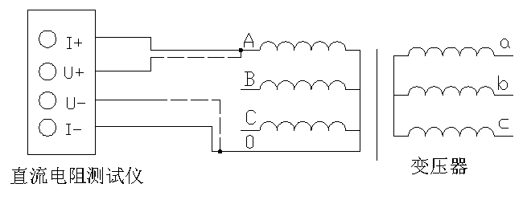
图7.1 直接测量接线方法
    - 助磁法接线见图7.2～7.4（适用于Y_{（N）}-d-11联接组别）。

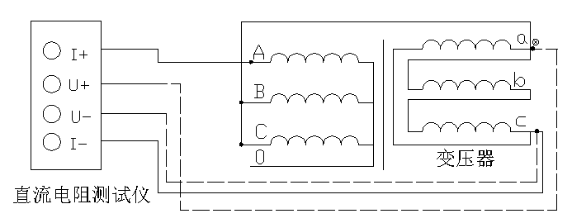
图7.2 测量低压Rac的接线方法

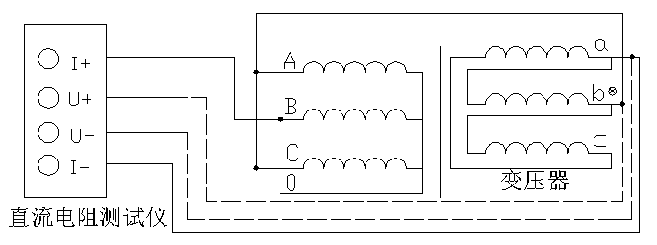
图7.3 测量低压Rba的接线方法

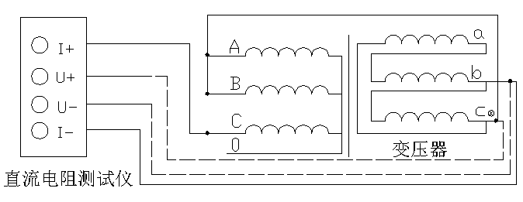
图7.4 测量低压Rcb的接线方法

7.2电流选择：打开电源开关（开关上I为开，O为关）同时显示屏上会显示电流值20A被箭头选中，这时可通过选择键对所测试品预置电流进行选择，每按一下选择键，显示屏的箭头会指向各电流值，1A、2A、5A、10A、20A。选择电流是预置电流，如果负载大电流达不到稳流状态，仪器会做出判断提示超出量程范围，或一直在充电状态。
电流选择
20A 10A 5A 2A 1A

7.3测试：当选择好电流后，按下确认键，就开始测试，表头同时指示所选电流值。当按下确认键后，显示“正在测试”，这时说明进入测试状态，几秒后，就会显示所测阻值。（屏上会同时显示所选电流值与所测得的电阻值，I=“ ”A；R=“ ”Ω/ mΩ/ uΩ）
正在充电 00：00：01
I = 20.06 A

正在测试 00：00：21
I = 20.06 A
R = 8.333 mΩ

7.4测试完毕后，按“复位”键，仪器电源将与绕组断开，液晶显示“正在放电”并显示此时的放电电压，同时蜂鸣器报警，当显示屏显示回到初始状态，放电音响结束后，可重新接线，进行下次测量或拆下测试线与电源线结束测量。
正在放电
U = 10.06 V

八、注意事项
- 在测无载调压变压器倒分接前一定要复位，放电结束后，报警声停止，方可切换分接点。
- 在拆线前，一定要等放电结束后，报警声停止，再进行拆线。
- 如果测试线没接好，仪器会自动提示“测试线未接好”。这时须检查线路是否有正确或没接牢固，然后按复位键重新测量。
- 助磁法三条线的短接点在放电完毕后拆线时，可能有剩余电流，拆除时可能会打火放电，此属正常现象。

